БАШКОРТОСТАН РЕСПУБЛИКАhЫ БАЙМАК РАЙОНЫ  МУНИЦИПАЛЬ РАЙОНЫНЫН  ИШМ)Х»М»Т АУЫЛ СОВЕТЫ  АУЫЛ БИЛ»М»hЕ СОВЕТЫ  453652,Башкортостан Республикаhы,  Баймакрайоны,  Ишм0х2м2т ауылы, Дауыт урамы,1,  тел: 4-55-96 | 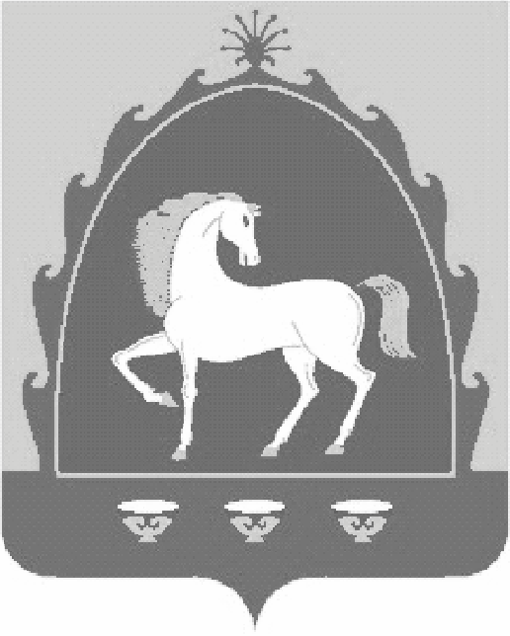 | СОВЕТ  СЕЛЬСКОГО ПОСЕЛЕНИЯ ИШМУХАМЕТОВСКИЙ СЕЛЬСОВЕТ МУНИЦИПАЛЬНОГО РАЙОНА БАЙМАКСКИЙ РАЙОН РЕСПУБЛИКИ БАШКОРТОСТАН  453652, Республика Башкортостан,  Баймакский район,  с. Ишмухаметово, ул. Даута, 1,  тел: 4-55-96

КАРАР № 47 РЕШЕНИЕ

«11» февраль 2021 й. «11» февраля 2021 й.

О расторжении Соглашения о взаимодействии Комитета

по управлению собственностью Министерства земельных и имущественных отношений Республики Башкортостан по Баймакскому району и городу Баймаку с сельским поселением Ишмухаметовский сельсовет муниципального района Баймакский район Республики Башкортостан по вопросамуправления и распоряжения муниципальным имуществом

В соответствии с Указом Главы Администрации Республики Башкортостан №УГ-546 от 14 декабря 2020г., приказом Министерства земельных и имущественных отношений Республики Башкортостан №1991 от 25 декабря 2020 г., Постановлением Администрации муниципального района Баймакский район Республики Башкортостан №20 от 18 января 2021 г., в связи реорганизацией Комитета по управлению собственностью по Баймакскому району и городу Баймаку в форме присоединения к Минземимуществу Республики Башкортостан, в целях приведения нормативных правовых документов в соответствие с законодательством, Совет сельского поселения Ишмухаметовский сельсовет муниципального района Баймакский район,

РЕШИЛ:

1. Расторгнуть Соглашение о взаимодействии Комитета по управлению собственностью Минземимущества Республики Башкортостан по Баймакскому району и городу Баймаку с сельским поселением Ишмухаметовский сельсовет муниципального района Баймакский район Республики Башкортостан по вопросам управления и распоряжения муниципальным имуществом, утвержденное решением Совета №103 от «03»10. 2017года.

2. Контроль за выполнением настоящего решения оставляю за собой.

Глава СП Ишмухаметовский сельсовет

МР Баймакский район РБ И.М. Ишмухаметов

«Утверждено»

решением Совета

СП Ишмухаметовский сельсовет

МР Баймакский район РБ

№47 от «11» февраля 2021 г.

СОГЛАШЕНИЕ

о расторжении Соглашения о взаимодействии Комитета

по управлению собственностью Минземимущества Республики

Башкортостан по Баймакскому району и городу Баймаку с Администрацией сельского поселения Ишмухаметовский сельсовет муниципального района Баймакский район Республики Башкортостан по вопросам управления и распоряжения муниципальным имуществом

Мы, нижеподписавшиеся, Сельское поселение Ишмухаметовский сельсовет муниципального района Баймакский район Республики Башкортостан в лице Главы сельского поселения Ишмухаметова Ильнура Мансуровича, действующего на основании Устава сельского поселения Ишмухаметовский сельсовет муниципального района Баймакский район Республики Башкортостан, именуемый в дальнейшем "Сельское поселение", с одной стороны, и Комитет по управлению собственностью Министерства земельных и имущественных отношений Республики Башкортостан по Баймакскому району и городу Баймаку в лице исполняющего обязанности председателя комитета-начальника отдела Хисамитдиновой Разили Салимьяновны, действующей на основании Положения, утвержденного Приказом Минземимущества РБ от 9 августа 2007 г. № 1458, именуемый далее "Территориальный орган", с другой стороны, далее по тексту именуемые «Стороны», в соответствии с частью 1 ст.450, ст. 453 Гражданского кодекса Российской Федерации, заключили настоящее Соглашение о нижеследующем:
1. Расторгнуть Соглашение, утвержденное решением Совета №103от 03.10. 2017г., по взаимной договоренности Сторон с 01 февраля 2021 года.
2. Настоящее Соглашение вступает в силу с момента подписания его Сторонами.
3. Настоящее Соглашение составлено в двух экземплярах, имеющих одинаковую юридическую силу, из которых по одному экземпляру хранится у Сторон.

Местонахождение (юридические адреса) Сторон и их реквизиты:
СП Ишмухаметовский сельсовет МР Баймакский район Республики Башкортостан  ИНН/КПП 0254002139/025401001  Местонахождение (юридический адрес): 453652, Республика Башкортостан,  Баймакский район, с. Ишмухаметово,  ул. Даутова, д. 1 |  | Комитет по управлению собственностью Минземимущества Республики Башкортостан по Баймакскому району и г.Баймак  ИНН 0254000759/025401001  Местонахождение (юридический адрес): 453630, Республика Башкортостан,  г. Баймак, пр. С.Юлаева, д. 36
Подписи Сторон:
Глава СП Ишмухаметовский сельсовет  МР Баймакский район Республики Башкортостан  И.М. Ишмухаметов  _______________________________________  (Ф.И.О. подпись) |  | Исполняющий обязанности председателя комитета-начальник отдела КУС МЗИО РБ по Баймакскому району и городу Баймаку  Р.С. Хисамидинова  ______________________________________  (Ф.И.О. подпись)

